**Puntos para corrección levantados al 28022015**

1. Crear la tabla Ciudad. La relación jerárquica quedaría: País->Estado->Ciudad->Municipio->Parroquia. (Como se tenía en UDESUR) (No Aplica, Esto se conversó desde el principio de la negociación.)

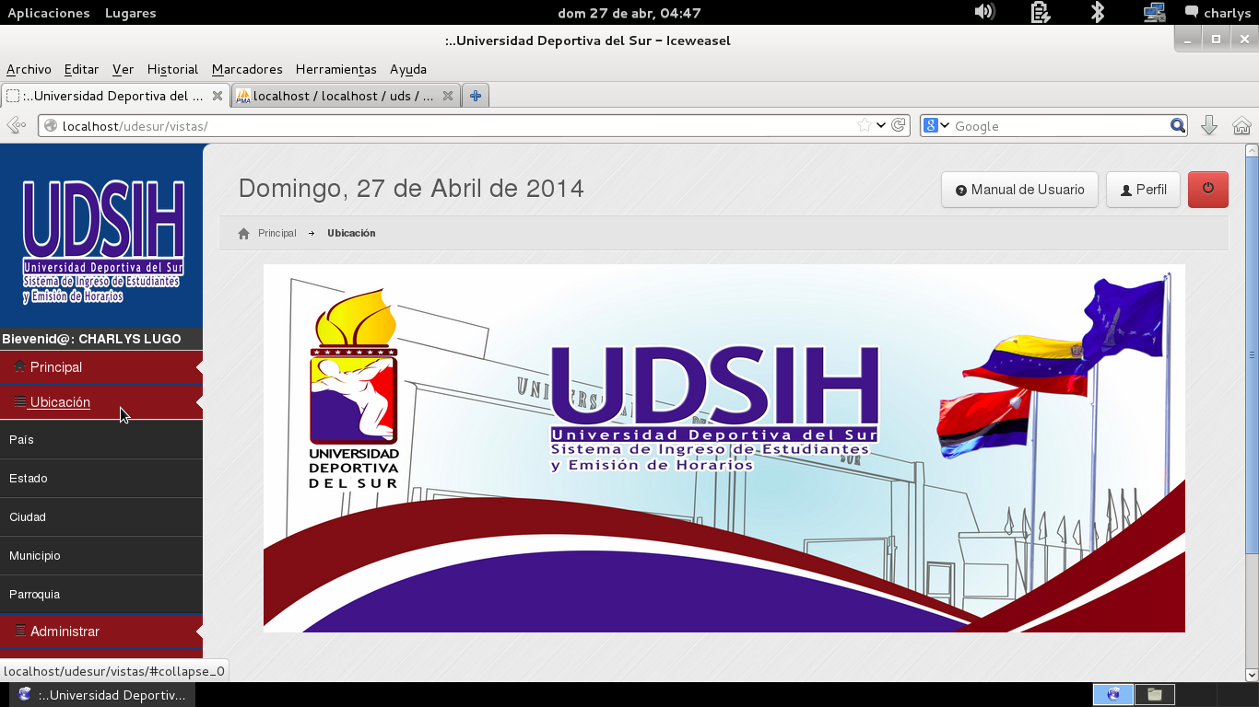

1. En el formulario proceso de inscripción, el campo lugar de nacimiento del estudiante debe ser la Ciudad, concatenado con el Estado. Esto aplica para los campos lugar de nacimiento del estudiante, del padre, de la madre y del representante legal. Adicionalmente el campo debe ser autocompletar, no como combo con listado (Se mantiene hasta la parroquia ya que a ese nivel esta definido en la BD, sin embargo, el campo se coloco con el autocompletar).
2. Ampliar la longitud del campo cédula del estudiante, ya que se requiere registrar en ocasiones el valor de la cédula escolar que posee una longitud de 12 caracteres. Ejemplo: V10216860320 . Cambio necesario :(, la idea es realizarlo en el mismo campo cédula y no con un campo nuevo de cédula escolar (Se modifico la longitud a 12 caracteres y se creo un script que les va a permitir aumentar la longitud en caso que lo requieran).
3. Permanece el error en el proceso de inscripción, cuando se le indica que posee hermanos y se indica que SI estudian allí y se señalan los años que cursan, arroja el msj Ocurrio error al momento de insertar el registro. Para que pueda guardar actualmente se le debe decir que los hermanos NO estudian allí. No se corrigió con la versión del 23 (Ya se corrigio, faltaba modificar la longitud del campo en el backup que le pase, disculpen el descuido).
4. Quitar la obligatoriedad del campo Fecha de nacimiento del padre y de la madre, esta fecha de nacimiento debe ser obligatoria solo en la vista de Representante legal, no en la de antecedentes familiares (Se aplico la modificación, sin embargo, en lo personal no me parece, ya que es lo único que le indica al sistema que el padre, madre o representante sea mayor de edad).
5. Persiste el error de que el sistema no permite registrar que un representante posea mas de un representado. Al intentar usar un representante ya registrado en la tabla persona por representar a otro estudiante, llama correctamente los datos registrados previamente, sin embargo al presionar grabar en la pestaña de representante legal para confirmar que ese representante también representa a ese otro estudiante genera el msj Ocurrio error al genera el registro . Al consultar inmediatamente el registro del representante en la tabla persona se muestra como desactivado. Probar inscribiendo a dos alumnos con el mismo representante...llenando todo por el proceso de inscripción, no por la tabla persona. No se corrigió en los cambios del 23
6. En la ficha de impresión del proceso de inscripción, el nro de cédula del representante legal lo imprime incompleto. Ejemplo: CI 9844774 lo muestra sin el 9 (No Aplica, No esta el registro de ejemplo en la BD, y los que he consultado los imprime bien)

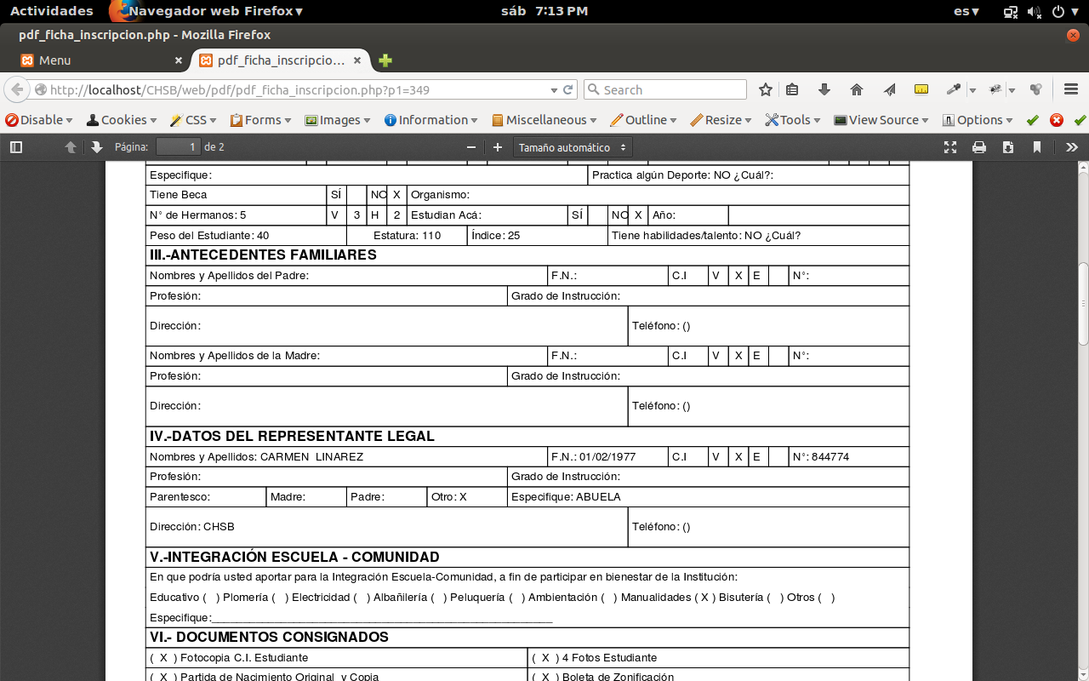

1. En la vista de Asignación de sección cambiar el orden de las columnas, colocando Edad, Peso, estatura y por último va el índice por ser el valor calculado.
2. En la vista de horario el campo Docente debe ser autocompletar, no un combo por la gran cantidad de registros. No es amigable.
3. En el reporte de Horario de Sección debe imprimir el Docente que imparte la materia, actualmente solo imprime materia, sección y ambiente: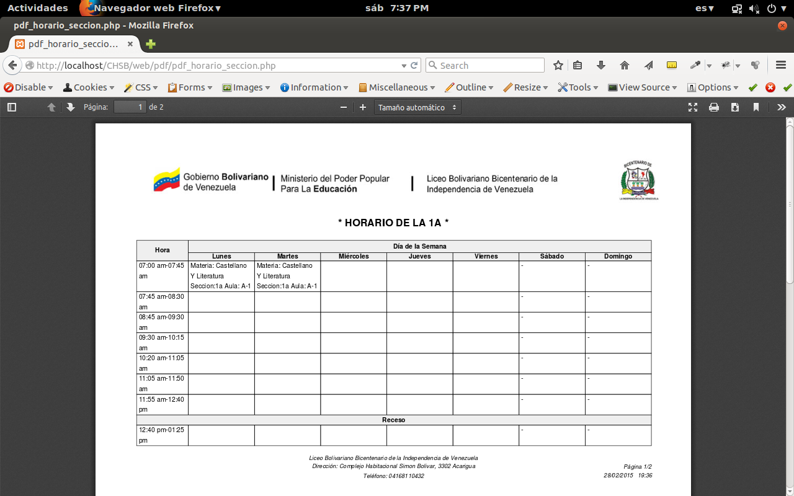
4. El campo ítem para las vistas de bienes y libros debe ser autocompletar por la gran cantidad de registros. Conservando el concatenado de código y descripción que ya posee. Esto aplica para las vistas de adquisición y asignación (bienes y libros), reconstrucción, recuperación (bienes), corresponde al requerimiento inicial de que todos los campos que posean muchos registros sean autocompletar.
5. El campo solicitante en préstamo debe ser autocompletar la búsqueda.
6. Al momento de realizar una entrega parcial de libro, el sistema cierra automáticamente el préstamo cuando aún quedan ejemplares pendientes por entregar. Es decir, desaparecen de los préstamos disponibles para registrarle una entrega y no debería.
7. **Consulta:** Como vemos el listado de préstamos abiertos? (se agrego una columna en la vista inicial del prestamo donde indica la cantidad de libros pendientes por entregar, la otra opción es por el reporte de carta de morosidad pero es tedioso ya que es uno a uno, el listado ya carga las personas morosas)
8. En la vista de Integración escuela – comunidad con el cambio de interfaz no se aprecian las selecciones que ya se habían registrado en el backup de inscripciones que se tiene. Todos los registros traen el NO cuando ya se tenía una opción seleccionada previamente. Verificar (Con el cambio que se aplico se perdieron esos registros, ya que reemplace la columna existente para agregar una por cada tipo de aporte).
9. Cuando se crea un perfil y se le asignan los servicios, no los toma o graba a la primera, emite el mensaje de registro exitoso pero al consultar se aprecian los servicios sin marcar. Se debe llamar nuevamente el perfil, realizar las selecciones, grabar y allí al 2do intento si toma las restricciones.
10. Puntos pendientes de bitácora y reporte flexible.